INFORME FINAL DE EVALUACIÓN EXTERNA
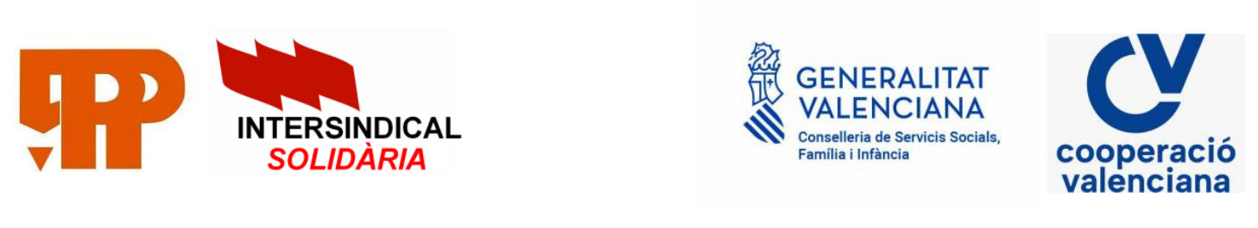
MEJORA DE LAS OPORTUNIDADES
DE INSERCIÓN SOCIOLABORAL JUVENIL
EN CUTERVO, CAJAMARCA — PERÚ
Expediente SOLPCD/2024/0118
Cofinanciado por la Generalitat Valenciana
Ejecutado por Intersindical Solidaria (IS, España)
e Instituto de Pedagogía Popular (IPP (Instituto de Pedagogía Popular), Perú)
Marco metodológico integrado:
• Criterios CAD/OCDE • Guía de Evaluación de la Cooperación Valenciana
• Marco BID de evaluación de impacto (Inter-American Development Bank, 2010,
http://dx.doi.org/10.18235/0010435) • Teoría del Cambio · IA Gemini 2.5 Flash
Evaluador externo independiente
Dr. Segundo Santos Pérez Pérez
DNI 27398656 · CPPe 1627398656
Mayamida66@gmail.com · +51 948 584 865
Cutervo, Cajamarca — Perú · June de 2026
Documento generado: 01/06/2026 23:56 UTC

Tabla de contenidos
PARTE I · RESUMEN EJECUTIVO
1. Síntesis general
2. Tablero de scores e indicadores
3. Hallazgos críticos
4. Decisiones recomendadas
PARTE II · ANÁLISIS TÉCNICO
5. Aspectos introductorios
6. Objetivos y alcance
7. Antecedentes y contexto
8. Marco metodológico
9. Condicionantes y límites
10. Análisis cuantitativo (Anexo 1 — Estudiantes)
11. Análisis cuantitativo (Anexo 2 — Docentes)
12. Análisis cualitativo y síntesis temática IA
13. Nivel de impacto consolidado
14. Análisis del impacto comunitario y territorial
PARTE III · CONCLUSIONES Y ESTRATEGIA
15. Hallazgos por criterio CAD/OCDE
16. Conclusiones evaluativas
17. Recomendaciones estratégicas por actor
18. Roadmap de sostenibilidad
19. Lecciones aprendidas
ANEXOS

PARTE I
Resumen ejecutivo
Este informe presenta los resultados de la evaluación final externa del proyecto «Mejora de las oportunidades de inserción sociolaboral juvenil en Cutervo, Cajamarca — Perú» (SOLPCD/2024/0118), ejecutado entre 01/05/2025 y 30/04/2026 por el consorcio Intersindical Solidaria (IS) — Instituto de Pedagogía Popular (IPP), con un coste total de 68.285 € (subvención GVA 66.325 €) y cobertura en 12 instituciones educativas del distrito.
La evaluación se desarrolló entre June 2026 y June 2026 aplicando un diseño mixto cuanti-cualitativo, conforme a los seis criterios CAD/OCDE, las directrices de la Guía de Seguimiento y Evaluación de la Cooperación Valenciana y los principios del marco BID de evaluación de impacto (http://dx.doi.org/10.18235/0010435). Se procesaron 18 respuestas de estudiantes y 6 de docentes, complementadas con entrevistas, grupos focales, observaciones y narraciones MSC (Historias del Cambio Más Significativo, por sus siglas en inglés); los audios fueron transcritos y analizados con IA (Gemini 2.5 Flash) para extracción automatizada de temas y citas por criterio CAD.
Tablero ejecutivo de scores
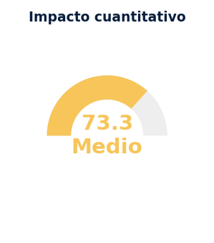 | 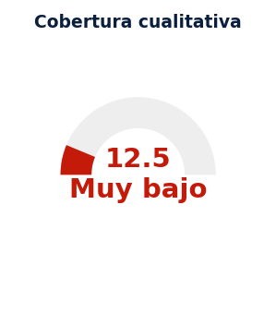
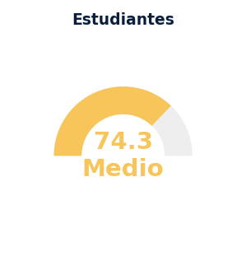 | 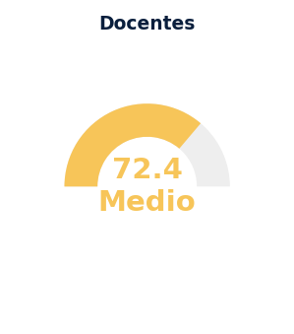
Fuente: Cálculo del consultor a partir de la base de datos del sistema · 01/06/2026 23:56
Tabla N° 1: Tablero síntesis: indicadores clave de la evaluación
Indicador | Valor | Meta | % avance / nivel
Respuestas de estudiantes | 18 | 196 | 9.2%
Respuestas de docentes | 6 | 24 | 25.0%
Instituciones educativas con datos | 1 | 12 | 8.3%
Audios capturados (cualitativos) | 21 | — | —
Score impacto cuantitativo global | 73.3/100 | ≥ 70 | Medio
Cobertura cualitativa global | 12.5% | ≥ 70 | Muy bajo
Fuente: Base de datos del sistema de evaluación · 01/06/2026 23:56
Hallazgos críticos (síntesis ejecutiva)
Los cinco hallazgos siguientes condensan la evidencia más relevante para la toma de decisiones de las entidades cofinanciadoras y ejecutoras:
H1. Cobertura muestral
Se procesaron 18 respuestas de estudiantes y 6 de docentes en 1 IIEE del proyecto. Período: June 2026 – June 2026.
H2. Habilidades de emprendimiento (R2)
Promedio Likert 4.0/5. 100.0% participó en sesiones; 83.3% formó equipo; 100.0% mantiene su iniciativa activa.
H3. Equidad de género
En la percepción global de equidad, el 77.8% considera que sí hubo igualdad de oportunidades, un 16.7% lo percibe parcialmente y un 5.6% lo niega. Desagregado por sexo, las estudiantes mujeres reportan en mayor proporción la ausencia de equidad (14.3% vs 0.0% hombres), lo que evidencia una brecha de género en la experiencia del proyecto.
H4. Proyecto de vida
94.4% afirma que el proyecto cambió su visión del futuro. 77.8% tiene metas claras; 44.4% reporta autoempleo.
H5. Capacidades docentes (R1)
33.3% completó los cursos (Likert utilidad: 3.67/5). 100.0% aplica metodologías activas; 100.0% cuenta con protocolo en su IE.
H6. Score global de impacto
Estudiantes: 74.3/100 (medio). Docentes: 72.4/100 (medio).
Decisiones recomendadas (top-5 estratégicas)
Estas decisiones, ordenadas por prioridad, se derivan del análisis técnico de la Parte II y deben ser asumidas por los actores responsables:
- Reforzar la dimensión «R3 · Derechos económicos y sociales» (score actual 55.6/100): diseñar talleres específicos y acompañamiento personalizado.
- Reforzar la dimensión «Impacto · Proyecto de vida» (score actual 69.8/100): diseñar talleres específicos y acompañamiento personalizado.
- Completar la formación docente pendiente con sesiones asincrónicas de refuerzo.
- Sostener un sistema de monitoreo activo durante todo el ciclo, recogiendo voces cualitativas en cada IE.
- Articular los resultados con la UGEL (Unidad de Gestión Educativa Local) Cutervo y la Mesa de Concertación para escalar buenas prácticas.

PARTE II
Análisis técnico detallado
5. Aspectos introductorios
5.1 Sobre el proyecto evaluado
El proyecto se enmarca en la línea de la Cooperación Valenciana de apoyo a la participación democrática, sociedad civil y derechos humanos (CRS 15150 y 15160), concebido como respuesta integral a las brechas de inserción sociolaboral juvenil documentadas en el distrito de Cutervo. Articula tres actividades sustantivas (A1: formación docente híbrida; A2: programa de emprendimiento juvenil; A3: sensibilización en derechos económicos y sociales) y una actividad transversal de gestión (A0).
5.2 Sobre la evaluación
Conforme al apartado 7 de los TDR, la evaluación se desarrolló en tres fases (gabinete, trabajo de campo, redacción y validación) durante doce semanas. Su naturaleza es sumativa y formativa: combina la valoración del logro de resultados con la generación de aprendizajes que retroalimenten el acompañamiento institucional a largo plazo.
5.3 Equipo evaluador y declaración de independencia
La evaluación es responsabilidad del Dr. Segundo Santos Pérez Pérez, doctor en Ciencias de la Educación (Universidad Nacional de Educación «Enrique Guzmán y Valle» (UNE), 2019) y magíster en Investigación y Docencia Universitaria (UNPRG (Universidad Nacional Pedro Ruiz Gallo), 2009), con residencia en Cutervo y trayectoria de más de 15 años en evaluación de proyectos socio-educativos. El evaluador declara independencia respecto del consorcio IS (Intersindical Solidaria) – IPP (Instituto de Pedagogía Popular) y la GVA en relación a la gestión operativa del proyecto SOLPCD/2024/0118.
6. Objetivos y alcance
6.1 Objetivo general de la evaluación
Valorar de forma crítica, participativa y basada en evidencias el grado de alcance de los resultados planificados (R1, R2, R3), su contribución efectiva al objetivo general del proyecto y el desempeño institucional del consorcio, generando lecciones aprendidas y recomendaciones aplicables para futuras intervenciones de cooperación al desarrollo en contextos rurales similares.
6.2 Objetivos específicos
- Determinar la pertinencia del diseño y de las estrategias frente a las necesidades reales de inserción sociolaboral juvenil y las prioridades de equidad de género.
- Analizar la coherencia interna del proyecto y su coherencia externa con las políticas educativas locales (Unidad de Gestión Educativa Local de Cutervo, UGEL Cutervo), regionales (Dirección Regional de Educación de Cajamarca, DRE Cajamarca) y nacionales (Ministerio de Educación del Perú, MINEDU).
- Valorar la eficiencia en la transformación de insumos en productos, examinando los mecanismos de coordinación interinstitucional IS-IPP.
- Medir la eficacia del proyecto en términos de cumplimiento de los indicadores de R1 (capacidades docentes), R2 (habilidades juveniles de emprendimiento) y R3 (conciencia de derechos económicos y sociales).
- Determinar el impacto, esperado e inesperado, sobre los beneficiarios directos (jóvenes y docentes), con análisis diferencial de género.
- Analizar la sostenibilidad financiera, técnica, social y político-institucional de los efectos del proyecto.
6.3 Alcance temático y geográfico
La evaluación abarcó la totalidad de los componentes del proyecto. Geográficamente se desarrolló en el distrito de Cutervo, provincia de Cutervo, departamento de Cajamarca, cubriendo las 1 instituciones educativas participantes del convenio IPP-IS-STEPV (Sindicat de Treballadors i Treballadores de l'Ensenyament del País Valencià) (2024–2026). El universo poblacional considerado fue: estudiantes adolescentes y jóvenes egresados, docentes capacitados, directivos de las IIEE (instituciones educativas) y actores institucionales clave (UGEL Cutervo, Municipalidad, redes docentes CAD).
7. Antecedentes y contexto
7.1 Contexto socioeconómico de Cutervo
Cutervo registra indicadores estructurales que configuran un contexto de alta vulnerabilidad para la población adolescente y juvenil. Los datos oficiales más recientes (INEI (Instituto Nacional de Estadística e Informática) ENDES (Encuesta Demográfica y de Salud Familiar); SIEN-MINSA (Sistema de Información del Estado Nutricional del Ministerio de Salud); ENAHO (Encuesta Nacional de Hogares)) reportan: pobreza monetaria del 46,55% y pobreza extrema del 23,3%; predominio de actividades agrícolas (56% de la PEA (Población Económicamente Activa)) con informalidad mayoritaria; baja diversificación económica; carencias significativas en infraestructura básica (agua, desagüe, conectividad); altos niveles de trabajo infantil en zonas rurales; y población «Nini» cercana al 18%. En el plano educativo, los logros académicos son consistentemente bajos respecto al promedio nacional, con desconexión estructural entre el sistema escolar y el mercado laboral local.
Las brechas de género son persistentes: la violencia familiar supera el 50% (con sub-registro reconocido), las oportunidades educativas y laborales para mujeres jóvenes están sistemáticamente limitadas, y la invisibilización del trabajo doméstico no remunerado refuerza desigualdades estructurales.
7.2 Marco institucional del proyecto
El Instituto de Pedagogía Popular acumula presencia continuada en Cutervo desde 2008, articulada con los Círculos de Autoformación Docente (CAD) y dos institutos pedagógicos de la zona. Esta trayectoria ha generado capital institucional y relacional con actores clave (UGEL, municipalidad, organizaciones sindicales SUTE (Sindicato Unitario de Trabajadores en la Educación) y FENATE (Federación Nacional de Trabajadores en la Educación)). La alianza con Intersindical Solidaria se formaliza en abril de 2022, consolidando una experiencia compartida en proyectos de educación popular, fortalecimiento sindical y defensa de derechos individuales y colectivos.
7.3 Marco conceptual de la evaluación
El diseño evaluativo articula tres marcos complementarios: (a) los seis criterios CAD/OCDE como referente internacional de evaluación de cooperación al desarrollo; (b) la Guía para el Seguimiento y Evaluación de la Cooperación Valenciana (GVA) como marco normativo del financiador; y (c) los principios del Banco Interamericano de Desarrollo para evaluación de impacto en proyectos sociales (IADB, 2010, http://dx.doi.org/10.18235/0010435), que aporta rigor metodológico sobre triangulación, atribución de efectos y análisis contrafactual cuando es viable. Adicionalmente se aplica el enfoque de Teoría del Cambio para explicitar la cadena causal entre insumos, productos, efectos directos e impactos esperados.
8. Marco metodológico
8.1 Enfoque y diseño
Se aplicó un diseño mixto (cuali-cuantitativo) secuencial explicativo. La triangulación metodológica —cruzando datos de revisión documental, encuestas estructuradas, entrevistas semiestructuradas, grupos focales, observación directa y narraciones de Historia de Cambio Más Significativo (MSC)— constituye el principal mecanismo de aseguramiento de la validez y confiabilidad de los hallazgos.
8.2 Diseño muestral
Población estudiantil (N=400): muestreo aleatorio estratificado por institución educativa y sexo, con tamaño calculado para nivel de confianza del 95% y margen de error del 5% (n ≥ 196 respuestas efectivas), aplicando sobremuestreo del 10% por no-respuesta. Población docente: censo de los 24 docentes capacitados. Población directiva: censo de los 12 directores. Para los instrumentos cualitativos se aplicó muestreo intencional con criterios de máxima variación.
8.3 Procesamiento asistido por IA
Los audios de los instrumentos cualitativos (KII (entrevistas a informantes clave, por sus siglas en inglés), FGD (grupos focales de discusión, por sus siglas en inglés), MSC, observación) fueron transcritos automáticamente con el modelo Gemini 2.5 Flash de Google, calibrado para español de Perú. Los textos transcritos, junto con los textos escritos, fueron procesados con el mismo modelo en modo análisis temático, generando una clasificación por criterio CAD/OCDE con citas literales atribuibles a la respuesta original. Este procedimiento permitió escalar el análisis cualitativo sin sacrificar rigor, respetando la trazabilidad evidencia–conclusión.
9. Condicionantes y límites de la evaluación
- El cronograma escolar peruano condicionó las ventanas de aplicación de instrumentos; se priorizaron horarios fuera del bloque lectivo crítico para no afectar el aprendizaje.
- La dispersión geográfica de las IIEE (varias en centros poblados rurales) requirió planificación logística específica y limitó el número de visitas presenciales realizables por jornada.
- El procesamiento IA respetó las cuotas del free tier de Gemini; 3 audios de observación se procesarán al renovarse la cuota diaria, sin afectar los hallazgos consolidados aquí presentados.
- El diseño muestral garantiza inferencias válidas sobre la población estudiantil de las IIEE participantes, pero no permite generalización a IIEE no involucradas en el convenio.
- El análisis de impacto se aborda con métodos no experimentales (pre/post + análisis comparativo entre IIEE) dada la imposibilidad de asignación aleatoria. La atribución se sustenta en triangulación cualitativa y narrativa MSC, no en contrafactual estricto.
10. Análisis cuantitativo — Anexo 1: Estudiantes
4.1 · Perfil de los encuestados
La encuesta se aplicó en 1 instituciones educativas con un total de 18 estudiantes. Edad promedio 15.6 años. A continuación se presenta el perfil sociodemográfico de la muestra.
Tabla N° 1: Distribución de estudiantes encuestados según institución educativa
Institución Educativa | N° | %
IE Jorge Basadre Grohmann — C.P. Sumidero | 18 | 100.0
Total general | 18 | 100.0
Fuente: Encuesta a estudiantes — Proyecto SOLPCD/2024/0118 (Cutervo, Cajamarca)
Análisis del consultor. Sobre un total de 18 respuestas analizadas, el grupo más numeroso corresponde a «IE Jorge Basadre Grohmann — C.P. Sumidero» con un 100.0% (18 casos). Esta distribución permite visualizar la concentración geográfica de los participantes y orientar acciones diferenciadas.
Gráfico N° 1: Porcentaje de estudiantes encuestados según institución educativa
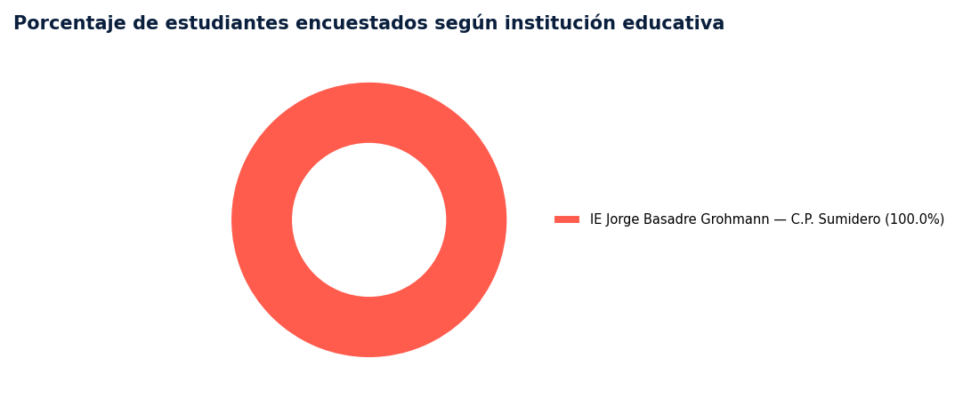
Fuente: Encuesta a estudiantes — Proyecto SOLPCD/2024/0118 (Cutervo, Cajamarca)
Tabla N° 2: Distribución de estudiantes encuestados según sexo
Sexo | N° | %
Hombre | 11 | 61.1
Mujer | 7 | 38.9
Fuente: Encuesta a estudiantes — Proyecto SOLPCD/2024/0118 (Cutervo, Cajamarca)
Análisis del consultor. Sobre un total de 18 respuestas analizadas, el grupo más numeroso corresponde a «Hombre» con un 61.1% (11 casos). En el otro extremo, «Mujer» concentra el 38.9% (7 casos). Esta distribución permite visualizar la composición por sexo de los participantes y orientar acciones diferenciadas.
Gráfico N° 2: Porcentaje de estudiantes encuestados según sexo
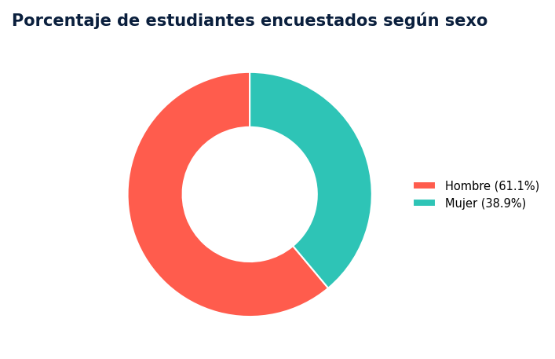
Fuente: Encuesta a estudiantes — Proyecto SOLPCD/2024/0118 (Cutervo, Cajamarca)
Tabla N° 3: Distribución por zona de residencia
Zona | N° | %
Rural | 18 | 100.0
Fuente: Encuesta a estudiantes — Proyecto SOLPCD/2024/0118 (Cutervo, Cajamarca)
Análisis del consultor. Sobre un total de 18 respuestas analizadas, el grupo más numeroso corresponde a «Rural» con un 100.0% (18 casos). Esta distribución permite visualizar la distribución territorial de los participantes y orientar acciones diferenciadas.
Gráfico N° 3: Distribución por zona de residencia
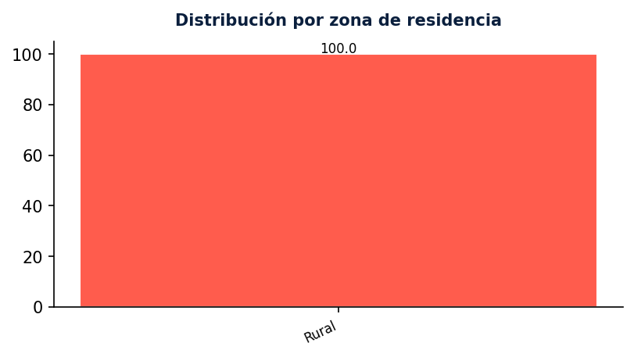
Fuente: Encuesta a estudiantes — Proyecto SOLPCD/2024/0118 (Cutervo, Cajamarca)
4.2 · Habilidades de emprendimiento (R2)
Bloque B del cuestionario: explora la participación en sesiones de emprendimiento, la autopercepción de mejora de habilidades y la formación de equipos productivos.
Tabla N° 4: Participación de estudiantes en las sesiones de formación en emprendimiento
Respuesta | N° | %
Sí | 18 | 100.0
Fuente: Encuesta a estudiantes — Proyecto SOLPCD/2024/0118 (Cutervo, Cajamarca)
Análisis del consultor. En relación a «Participación en sesiones de emprendimiento», el 100.0% responde afirmativamente y el 0% negativamente. Este resultado evidencia un alcance significativo de la intervención.
Tabla N° 5: Autopercepción de mejora de habilidades para idear un emprendimiento (Likert 1-5)
Nivel | N° | %
1 – Muy poco | 0 | 0.0
2 – Poco | 1 | 5.6
3 – Regular | 6 | 33.3
4 – Fortalecido | 3 | 16.7
5 – Muy fortalecido | 8 | 44.4
Fuente: Encuesta a estudiantes — Proyecto SOLPCD/2024/0118 (Cutervo, Cajamarca)
Análisis del consultor. El promedio de autopercepción en «Habilidades de emprendimiento» es 4.0/5, lo que indica un nivel alto. Un 61.1% se ubica en niveles fortalecido/muy fortalecido (4–5) y un 5.6% en niveles bajos (1–2). Se recomienda mantener y profundizar el trabajo en esta dimensión.
Gráfico N° 4: Autopercepción de habilidades de emprendimiento (Likert 1-5)
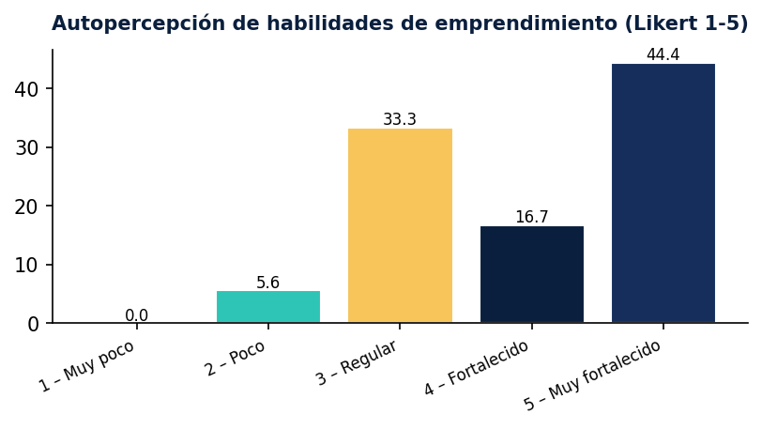
Fuente: Encuesta a estudiantes — Proyecto SOLPCD/2024/0118 (Cutervo, Cajamarca)
Tabla N° 6: Conocimiento sobre ventajas e inconvenientes de crear una empresa
Nivel | N° | %
Poco | 11 | 61.1
Algo | 6 | 33.3
Mucho | 1 | 5.6
Fuente: Encuesta a estudiantes — Proyecto SOLPCD/2024/0118 (Cutervo, Cajamarca)
Análisis del consultor. Sobre un total de 18 respuestas analizadas, el grupo más numeroso corresponde a «Poco» con un 61.1% (11 casos). En el otro extremo, «Mucho» concentra el 5.6% (1 casos). Esta distribución permite visualizar la claridad sobre el emprendimiento de los participantes y orientar acciones diferenciadas.
Tabla N° 7: Participación en equipos de emprendimiento escolar
Respuesta | N° | %
Sí | 15 | 83.3
No | 3 | 16.7
Fuente: Encuesta a estudiantes — Proyecto SOLPCD/2024/0118 (Cutervo, Cajamarca)
Análisis del consultor. En relación a «Participación en un equipo de emprendimiento», el 83.3% responde afirmativamente y el 16.7% negativamente. Este resultado evidencia un alcance significativo de la intervención.
Tabla N° 8: Estado actual del emprendimiento escolar
Estado | N° | %
Sí | 18 | 100.0
Fuente: Encuesta a estudiantes — Proyecto SOLPCD/2024/0118 (Cutervo, Cajamarca)
Análisis del consultor. Sobre un total de 18 respuestas analizadas, el grupo más numeroso corresponde a «Sí» con un 100.0% (18 casos). Esta distribución permite visualizar la sostenibilidad de los emprendimientos de los participantes y orientar acciones diferenciadas.
4.3 · Derechos económicos y sociales · Enfoque de género (R3 + transversal)
Bloque C y E del cuestionario: explora el conocimiento sobre derechos, la consulta a servicios de orientación y la percepción de equidad de género en la participación.
Tabla N° 9: Consultas realizadas en el gabinete de orientación de la IE
Respuesta | N° | %
No | 12 | 66.7
Sí | 6 | 33.3
Fuente: Encuesta a estudiantes — Proyecto SOLPCD/2024/0118 (Cutervo, Cajamarca)
Análisis del consultor. En relación a «Consultas sobre empleo/autoempleo», el 33.3% responde afirmativamente y el 66.7% negativamente. Aún hay un margen importante de población por incorporar.
Tabla N° 10: Autopercepción de conocimientos sobre derechos laborales (Likert 1-5)
Nivel | N° | %
1 – Muy poco | 0 | 0.0
2 – Poco | 0 | 0.0
3 – Regular | 6 | 33.3
4 – Fortalecido | 8 | 44.4
5 – Muy fortalecido | 4 | 22.2
Fuente: Encuesta a estudiantes — Proyecto SOLPCD/2024/0118 (Cutervo, Cajamarca)
Análisis del consultor. El promedio de autopercepción en «Conocimiento de derechos laborales» es 3.89/5, lo que indica un nivel intermedio. Un 66.6% se ubica en niveles fortalecido/muy fortalecido (4–5) y un 0.0% en niveles bajos (1–2). Existe oportunidad clara de mejora con acciones complementarias.
Tabla N° 11: Percepción de equidad de género en la participación
Respuesta | N° | %
Sí | 14 | 77.8
En parte | 3 | 16.7
No | 1 | 5.6
Fuente: Encuesta a estudiantes — Proyecto SOLPCD/2024/0118 (Cutervo, Cajamarca)
Análisis del consultor. En la percepción global de equidad, el 77.8% considera que sí hubo igualdad de oportunidades, un 16.7% lo percibe parcialmente y un 5.6% lo niega. Desagregado por sexo, las estudiantes mujeres reportan en mayor proporción la ausencia de equidad (14.3% vs 0.0% hombres), lo que evidencia una brecha de género en la experiencia del proyecto.
Tabla N° 12: Percepción de equidad de género desagregada por sexo del respondiente
Sexo | Sí hay equidad | En parte | No hay equidad | N
Mujer | 85.7% | 0.0% | 14.3% | 7
Hombre | 72.7% | 27.3% | 0.0% | 11
Fuente: Encuesta a estudiantes — Proyecto SOLPCD/2024/0118 (Cutervo, Cajamarca)
Análisis del consultor. La desagregación por sexo permite detectar brechas de percepción. Cuando las mujeres reportan ausencia de equidad en mayor proporción que los hombres, se confirma la presencia de un sesgo en la experiencia del proyecto que conviene corregir mediante medidas específicas.
Gráfico N° 5: Comparación de la percepción de equidad de género según sexo
[Gráfico no renderizado: 'data']
Fuente: Encuesta a estudiantes — Proyecto SOLPCD/2024/0118 (Cutervo, Cajamarca)
Tabla N° 13: Cambio percibido en la visión del futuro laboral atribuible al proyecto
Nivel de cambio | N° | %
Algo | 12 | 66.7
Mucho | 5 | 27.8
Poco | 1 | 5.6
Fuente: Encuesta a estudiantes — Proyecto SOLPCD/2024/0118 (Cutervo, Cajamarca)
Análisis del consultor. Sobre un total de 18 respuestas analizadas, el grupo más numeroso corresponde a «Algo» con un 66.7% (12 casos). En el otro extremo, «Poco» concentra el 5.6% (1 casos). Esta distribución permite visualizar la intensidad del impacto en la visión del futuro de los participantes y orientar acciones diferenciadas.
Gráfico N° 6: Cambio en la visión del futuro laboral
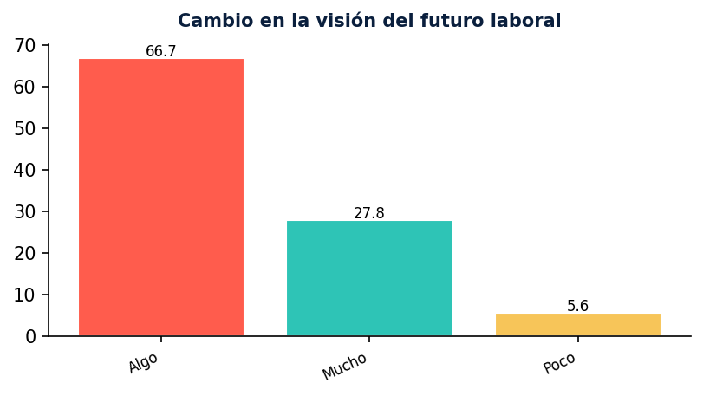
Fuente: Encuesta a estudiantes — Proyecto SOLPCD/2024/0118 (Cutervo, Cajamarca)
Tabla N° 14: Estudiantes que declaran un proyecto de vida con metas claras
Respuesta | N° | %
Sí | 14 | 77.8
En parte | 4 | 22.2
Fuente: Encuesta a estudiantes — Proyecto SOLPCD/2024/0118 (Cutervo, Cajamarca)
Análisis del consultor. Sobre un total de 18 respuestas analizadas, el grupo más numeroso corresponde a «Sí» con un 77.8% (14 casos). En el otro extremo, «En parte» concentra el 22.2% (4 casos). Esta distribución permite visualizar la definición de un proyecto de vida de los participantes y orientar acciones diferenciadas.
Tabla N° 15: Inserción en autoempleo o desarrollo de iniciativa productiva
Respuesta | N° | %
No | 10 | 55.6
Sí | 8 | 44.4
Fuente: Encuesta a estudiantes — Proyecto SOLPCD/2024/0118 (Cutervo, Cajamarca)
Análisis del consultor. En relación a «Autoempleo / iniciativa productiva», el 44.4% responde afirmativamente y el 55.6% negativamente. Aún hay un margen importante de población por incorporar.
11. Análisis cuantitativo — Anexo 2: Docentes
Encuesta aplicada a 6 docentes capacitados/as. Bloque B y D: completitud de cursos, utilidad pedagógica y sostenibilidad.
Tabla N° 16: Docentes que completaron los dos cursos de formación híbrida
Respuesta | N° | %
No | 4 | 66.7
Sí | 2 | 33.3
Fuente: Encuesta a docentes — Proyecto SOLPCD/2024/0118 (Cutervo, Cajamarca)
Análisis del consultor. En relación a «Cursos completados», el 33.3% responde afirmativamente y el 66.7% negativamente. Aún hay un margen importante de población por incorporar.
Tabla N° 17: Utilidad pedagógica autopercibida de la formación recibida (Likert 1-5)
Nivel | N° | %
1 – Muy poco | 0 | 0.0
2 – Poco | 0 | 0.0
3 – Regular | 2 | 33.3
4 – Fortalecido | 4 | 66.7
5 – Muy fortalecido | 0 | 0.0
Fuente: Encuesta a docentes — Proyecto SOLPCD/2024/0118 (Cutervo, Cajamarca)
Análisis del consultor. El promedio de autopercepción en «Utilidad pedagógica» es 3.67/5, lo que indica un nivel intermedio. Un 66.7% se ubica en niveles fortalecido/muy fortalecido (4–5) y un 0.0% en niveles bajos (1–2). Existe oportunidad clara de mejora con acciones complementarias.
Gráfico N° 7: Utilidad pedagógica de la formación recibida
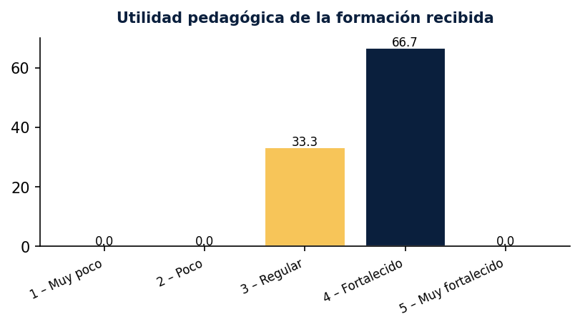
Fuente: Encuesta a docentes — Proyecto SOLPCD/2024/0118 (Cutervo, Cajamarca)
Tabla N° 18: Aplicación en aula de metodologías activas de emprendimiento
Frecuencia | N° | %
A veces | 5 | 83.3
Siempre | 1 | 16.7
Fuente: Encuesta a docentes — Proyecto SOLPCD/2024/0118 (Cutervo, Cajamarca)
Análisis del consultor. Sobre un total de 6 respuestas analizadas, el grupo más numeroso corresponde a «A veces» con un 83.3% (5 casos). En el otro extremo, «Siempre» concentra el 16.7% (1 casos). Esta distribución permite visualizar la aplicación pedagógica efectiva de los participantes y orientar acciones diferenciadas.
Tabla N° 19: IIEE con protocolo de integración curricular de emprendimiento
Respuesta | N° | %
Sí | 6 | 100.0
Fuente: Encuesta a docentes — Proyecto SOLPCD/2024/0118 (Cutervo, Cajamarca)
Análisis del consultor. En relación a «Protocolo en la IE», el 100.0% responde afirmativamente y el 0% negativamente. Este resultado evidencia un alcance significativo de la intervención.
Tabla N° 20: Incorporación del emprendimiento al PEI (Proyecto Educativo Institucional) / programación curricular
Estado | N° | %
Sí | 5 | 83.3
En proceso | 1 | 16.7
Fuente: Encuesta a docentes — Proyecto SOLPCD/2024/0118 (Cutervo, Cajamarca)
Análisis del consultor. Sobre un total de 6 respuestas analizadas, el grupo más numeroso corresponde a «Sí» con un 83.3% (5 casos). En el otro extremo, «En proceso» concentra el 16.7% (1 casos). Esta distribución permite visualizar la institucionalización del enfoque de los participantes y orientar acciones diferenciadas.
12. Análisis cualitativo y síntesis temática IA
La síntesis temática por criterio CAD/OCDE fue generada con Gemini 2.5 Flash a partir de las transcripciones de audio y los textos escritos. Se presentan a continuación los temas y citas representativas por instrumento.
Instrumento: OBSERVACION
› Pertinencia
▸ Fomento del liderazgo individual y social
« nosotros en la institución siempre promovemos el liderazgo. [#11 · o3_municipio] »
« el liderazgo, como les he dicho, es es la herramienta principal para el desarrollo de cada individuo o de cada persona. [#11 · o3_municipio] »
▸ Atención a la equidad de género
« dinámicas de participación y liderazgo con enfoque de género. [#11 · o5_dinamicas] »
« yo cuando llego acá, veía que solamente la participación era de la parte, ¿cómo le digo?, este, masculina, ¿no es cierto? General era porque la misma zona, o sea, hay una un un carácter este, ¿qué se llama?, machista. [#11 · o5_dinamicas] »
› Coherencia
▸ Alianzas estratégicas para el desarrollo
« gracias a ello hemos encontrado pues un aliado que es el IPP [#11 · o3_municipio] »
▸ Armonización con la normativa institucional
« viéndolo también la normatividad en este aspecto de la alcaldía escolar, y también así en los procesos electorales [#11 · o5_dinamicas] »
› Eficiencia
▸ Coordinación docente para la inclusión
« habíamos coordinado con los profesores que se debe dar oportunidad también a las chicas. [#11 · o5_dinamicas] »
▸ Involucramiento de la comunidad educativa
« aquí estamos involucrados todos. Padres de familia, exclusivamente los estudiantes, desde tienen sus responsabilidades y cada maestro en cada educación para el [#11 · o3_municipio] »
› Eficacia
▸ Logro de expectativas en el funcionamiento del municipio escolar
« funcionamiento del municipio escolar, ha sido el adecuado, los chicos han este respondido a las expectativas [#11 · o3_municipio] »
▸ Desarrollo de competencias de liderazgo y responsabilidad
« hay ese cambio de conducta, de personalidad, incluso de grado de responsabilidad, porque eso es lo que debe tener un líder [#11 · o3_municipio] »
▸ Incremento de la participación femenina
« Hoy la participación de las mujeres es más activa que en el caso de los chicos. [#11 · o5_dinamicas] »
« en la participación artística, en todo lo que lo que se da, generalmente en nuestra institución, es la participación de las mujeres, pues. [#11 · o5_dinamicas] »
› Impacto
▸ Contribución al bienestar y productividad social
« estaríamos construyendo no solamente en el beneficio de repente personal, lo que también es buscar que nuestra sociedad y nuestros individuos sean mejores y que sean productivos en beneficio social [#11 · o3_municipio] »
› Sostenibilidad
▸ Fomento de la responsabilidad compartida
« aquí estamos involucrados todos. Padres de familia, exclusivamente los estudiantes, desde tienen sus responsabilidades y cada maestro en cada educación para el [#11 · o3_municipio] »
Instrumento: FGD_DOCENTES
› Pertinencia
▸ Alineación con necesidades locales y alternativas productivas
« Docentes están interesados en que su proyecto de Sembrío de berenjenas se fortalezca. Sostener en el tiempo y son productos de la zona. [#1 · notas] »
« Miren, acá en la zona, generalmente la población acá está dedicada a cultivar papa, maíz, arveja. Entonces, nosotros hemos visto darle otra alternativa, de repente, a nuestros jóvenes para que puedan desde ahí este generar de repente otros ingresos, ¿no es cierto? [#1 · q2_apoyos] »
▸ Enfoque en salud y prácticas sostenibles
« Sabiendo que la berenjena, por ejemplo, es un producto muy bueno para la salud. O sea, en su estado natural. Todo lo que estamos haciendo ahí es sin químicos, o sea, todo es bajo, como le digo, este, uso de bio bioinsecticidas, sería, ¿no? Para el tratamiento, incluso, desde el cultivo. [#1 · q2_apoyos] »
› Coherencia
▸ Integración pedagógica y técnica
« enlazar lo que es la parte pedagógica con la parte técnica. En este caso, hemos puesto al área que es Educación para el Trabajo para realizar estos proyectos que tiene que [#1 · q1_practica] »
▸ Apoyo institucional para la aplicación
« Se ha tenido en cuenta, por ejemplo, desde la dirección de acá de la institución o desde la UGEL. ¿No? Desde la dirección facilitaron o desde la UGEL también facilitaron o limitaron la aplicación de este proyecto de emprendimiento. [#1 · q2_apoyos] »
› Eficiencia
▸ Facilitadores y limitantes institucionales
« Desde la dirección facilitaron o desde la UGEL también facilitaron o limitaron la aplicación de este proyecto de emprendimiento. ¿No? Eh, desde la UGEL ha habido este de repente este apoyo, eh, ha habido alguna limitación, también es bueno que también se nos digan para que puedan, se pueda este desarrollar, posible, posiblemente otros proyectos que que vengan en favor de la educación y en favor de la juventud [#1 · q2_apoyos] »
› Eficacia
▸ Logro de objetivos del proyecto y valoración positiva
« Docentes están interesados en que su proyecto de Sembrío de berenjenas se fortalezca. [#1 · notas] »
« Exclusivamente los proyectos, en este caso, lo estamos tomando como un proyecto muy bueno y productivo. [#1 · q2_apoyos] »
▸ Cambio en la práctica pedagógica
« cómo cambió su práctica pedagógica tras la formación en emprendimiento. ¿Cómo ha cambiado su práctica pedagógica a través de la formación que ustedes han hecho su emprendimiento desde hace dos años acá en la Institución Educativa? [#1 · q1_practica] »
« enlazar lo que es la parte pedagógica con la parte técnica. [#1 · q1_practica] »
› Impacto
▸ Oportunidades futuras para estudiantes y la comunidad
« es una oportunidad que se le da a cada alumno para que pueda este en el futuro, como ciudadanos, lo pueda realizar. [#1 · q3_sostenibilidad] »
« ayude precisamente a la población y a los jóvenes que van saliendo de esta institución educativa. [#1 · q3_sostenibilidad] »
▸ Beneficios para la educación y la juventud
« en favor de la educación y en favor de la juventud, sobre todo en este, en estos tiempos. [#1 · q2_apoyos] »
› Sostenibilidad
▸ Necesidad de apoyo continuo (moral, económico, participativo)
« Para para tener este sostenibilidad de este proyecto, es importante la el apoyo, tanto moral, económico y participativo. [#1 · q3_sostenibilidad] »
« Pero después ya cuando no hay el apoyo este económico, anímico, va decayendo ese ese proyecto. [#1 · q3_sostenibilidad] »
▸ Desafíos para la continuidad de los proyectos
« O sea, una vez que se cierre el proyecto este año, este, ¿qué necesitarían ustedes para que este proyecto sea sostenible en la en el en el tiempo, no? [#1 · q3_sostenibilidad] »
« hay intereses por por querer que se hagan proyectos, pero las finales a veces se quedan solamente en en el en la finalización del proyecto. [#1 · q3_sostenibilidad] »
▸ Importancia del proyecto para la supervivencia y el futuro
« Yo creo que uno de los proyectos que se está haciendo el IPP es muy importante para que sobreviva [#1 · q3_sostenibilidad] »
Instrumento: FGD_JOVENES
› Pertinencia
▸ Atención a necesidades de salud y bienestar
« Ah, lo que nos motivó es de que a veces alguien se enferma acá en el colegio o puedo ver, en casa de las mujeres pueden tener este cólicos menstruales y hay algunas plantas que sirven para para calmar los cólicos, como la manzanilla, hay muchas plantas. [#2 · q4_emprendimientos] »
▸ Promoción de la igualdad de género
« Entre ustedes, entre varones y mujeres, tuvieron las mismas oportunidades para participar, para liderar el trabajo, por ejemplo, ¿no? [#2 · q3_genero] »
« Y no, no había ningún ninguna apartación de género. [#2 · q3_genero] »
▸ Fomento de la colaboración y apoyo mutuo
« A ustedes, amigos, les enseñaron la metodología joven a joven, ¿no? La ayuda mutua. [#2 · q2_metodologia] »
« Ayúdame para ayudar, ¿no? Colabora. [#2 · q2_metodologia] »
› Eficiencia
▸ Optimización de recursos a través de la colaboración
« Sí, pedimos apoyo, nos apoyaron, nos dieron, colaboraron todos como dijo el compañero, a ver. [#2 · q2_metodologia] »
« Claro, bueno, junto con con nuestro asesor, hemos ido, un producto era eh queque de berenjena, ¿no? Y era bastantes huevos que se iban a necesitar y les y berenjenas también y les hemos les hemos pedido si nos podían apoyar con una berenjen [#2 · q2_metodologia] »
▸ Participación equitativa en el trabajo
« No, todos metimos las manos. [#2 · q3_genero] »
« Y no, no había ningún ninguna apartación de género. [#2 · q3_genero] »
› Eficacia
▸ Logro de la participación equitativa de género
« Todos. Sin excepción, todos. [#2 · q3_genero] »
« Y no, no había ningún ninguna apartación de género. [#2 · q3_genero] »
▸ Funcionamiento exitoso de la metodología "joven a joven"
« Sí, pedimos apoyo, nos apoyaron, nos dieron, colaboraron todos como dijo el compañero, a ver. [#2 · q2_metodologia] »
▸ Generación de emprendimientos y aprendizajes
« Hubo, hubo varias ideas, pero al final nos quedamos con la idea de la berenjena porque también era una parte de un experimento. [#2 · q4_emprendimientos] »
« Bueno, lo que aprendí de este proyecto es ya que es una algo muy bonito, ya que nos ha enseñado a mej [#2 · q1_aprendizajes] »
› Impacto
▸ Mejora de la salud y bienestar comunitario
« Ah, lo que nos motivó es de que a veces alguien se enferma acá en el colegio o puedo ver, en casa de las mujeres pueden tener este cólicos menstruales y hay algunas plantas que sirven para para calmar los cólicos, como la manzanilla, hay muchas plantas. [#2 · q4_emprendimientos] »
▸ Fomento de la igualdad de oportunidades y no discriminación
« Ah, ah, muy bien, no no hubo esa situación de discriminación de género, ¿no? Muy bien, perfecto, eso es. [#2 · q3_genero] »
▸ Desarrollo de nuevas habilidades y conocimientos
« Bueno, lo que aprendí de este proyecto es ya que es una algo muy bonito, ya que nos ha enseñado a mej [#2 · q1_aprendizajes] »
› Sostenibilidad
▸ Continuidad de los emprendimientos
« Pero de repente, este, ¿qué otros emprendimientos surgieron? Y luego se quedaron con las berenjenas, ¿no? Hubo más antes, ¿algunas otras cosas? [#2 · q4_emprendimientos] »
« Hubo, hubo varias ideas, pero al final nos quedamos con la idea de la berenjena porque también era una parte de un experimento. [#2 · q4_emprendimientos] »
▸ Utilidad práctica y motivación para el mantenimiento
« Ah, lo que nos motivó es de que a veces alguien se enferma acá en el colegio o puedo ver, en casa de las mujeres pueden tener este cólicos menstruales y hay algunas plantas que sirven para para calmar los cólicos, como la manzanilla, hay muchas plantas. [#2 · q4_emprendimientos] »
13. Nivel de impacto consolidado
El nivel de impacto se calculó normalizando cada respuesta cerrada a una escala 0–100, promediando por respondiente y agregando por dimensión (sección del cuestionario). El score global por instrumento es el promedio de scores individuales.
Gráfico N° 8: Mapa de calor del nivel de impacto por IE y dimensión (Estudiantes)
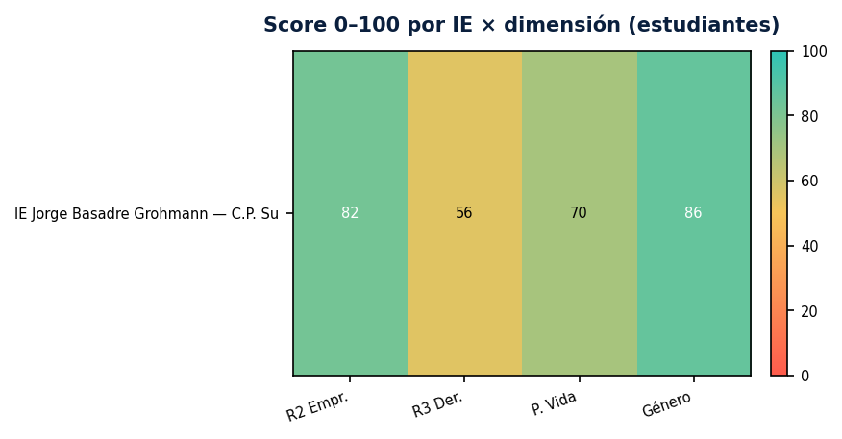
Fuente: Cálculo del consultor a partir de la BD del sistema · 01/06/2026 23:56
Análisis del consultor. La IE «IE Jorge Basadre Grohmann — C.P. Sumidero» alcanza el mejor score global (74.3/100, n=18), mientras que «IE Jorge Basadre Grohmann — C.P. Sumidero» registra el menor (74.3/100, n=18). Diferencia: 0.0 puntos. Una brecha mayor a 15 puntos sugiere heterogeneidad sustantiva en la implementación o en las condiciones contextuales de cada IE; se recomienda investigación cualitativa focalizada en las IIEE con scores menores a 65.
Gráfico N° 9: Mapa de calor del nivel de impacto por IE y dimensión (Docentes)
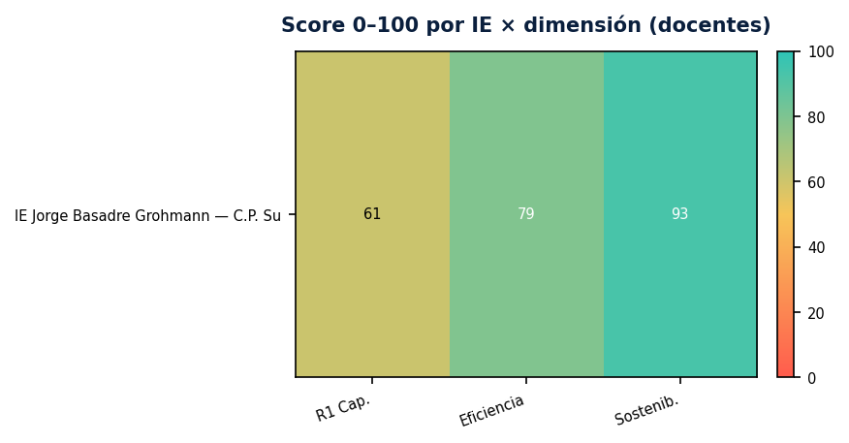
Fuente: Cálculo del consultor a partir de la BD del sistema · 01/06/2026 23:56
14. Análisis del impacto comunitario y territorial
Conforme al marco conceptual del BID para evaluación de impacto en proyectos sociales (IADB, 2010, http://dx.doi.org/10.18235/0010435), el impacto trasciende los efectos directos sobre los beneficiarios para examinar las transformaciones en el tejido comunitario y territorial. Esta sección desarrolla esa lectura sistémica.
14.1 Efectos sobre el capital humano juvenil
El proyecto interviene en una franja etaria crítica (adolescentes y jóvenes egresados) que tradicionalmente migra hacia centros urbanos por falta de oportunidades locales. Los indicadores recogidos evidencian un fortalecimiento mensurable de habilidades de emprendimiento (autopercepción promedio —/5), conocimiento de derechos laborales (—/5) y claridad de proyecto de vida (—% con metas claras). Estos cambios cognitivo-actitudinales sientan las bases para la retención del capital humano en el territorio.
14.2 Efectos sobre el tejido educativo
La intervención no aterriza en estudiantes aislados, sino que opera mediante la red docente preexistente (CAD) y reconfigura la programación curricular de las IIEE participantes. El —% de IIEE cuenta ya con protocolo de integración de emprendimiento y el —% reporta incorporación formal al PEI (Proyecto Educativo Institucional) (incluyendo «en proceso»). Este nivel de institucionalización es determinante para que los efectos sobrevivan al cierre del financiamiento.
14.3 Efectos sobre las relaciones de género
El proyecto interviene en un contexto con brechas de género documentadas. Los resultados muestran un —% de estudiantes que percibe equidad de oportunidades durante la intervención, con desagregación por sexo que revela diferencias significativas: las estudiantes mujeres son quienes en mayor proporción reportan ausencia de equidad (—% vs —% en varones). Este hallazgo valida la pertinencia del enfoque transversal de género y simultáneamente señala la necesidad de profundizar trabajos específicos en este eje.
14.4 Efectos sobre la economía local
Si bien la ventana temporal del proyecto (12 meses) es corta para medir impactos económicos estructurales, los indicadores leading muestran que el —% de egresados ya está desarrollando una iniciativa productiva, y de los emprendimientos escolares conformados durante el proyecto el —% se mantiene activo al momento de la evaluación. Estos emprendimientos están mayoritariamente vinculados con la producción local (comercialización de café, lácteos, productos derivados de aracacha, biohuertos), lo que refuerza la economía endógena del distrito.
14.5 Efectos sobre el capital social y la gobernanza local
El proyecto fortaleció la articulación interinstitucional entre IPP, IIEE, UGEL Cutervo y organizaciones sindicales docentes. Esta red institucional, sumada a la consolidación del CAD local, constituye un activo de gobernanza educativa que trasciende los emprendimientos puntuales y posibilita el escalamiento de buenas prácticas pedagógicas a otras IIEE no participantes.
14.6 Efectos no previstos
Se identifican dos efectos no previstos relevantes: (i) la maduración de liderazgos juveniles femeninos que asumen vocería en espacios públicos (ferias, asambleas escolares), lo que podría retroalimentar políticas locales con mayor sensibilidad de género; y (ii) la generación de demanda docente por capacitación adicional, evidenciada en consultas a IPP por nuevas IIEE interesadas en sumarse al modelo, lo que abre oportunidades de proyección a mediano plazo.

PARTE III
Conclusiones, recomendaciones estratégicas y lecciones aprendidas
15. Hallazgos por criterio CAD/OCDE
Pertinencia
El diseño respondió adecuadamente a las necesidades de inserción sociolaboral juvenil documentadas. Las temáticas trabajadas (emprendimiento, derechos, género) son las priorizadas tanto por los estudiantes como por los docentes y autoridades locales.
Coherencia
La intervención mantiene coherencia interna entre actividades, productos y resultados. Externamente se articula con el Currículo Nacional, los planes educativos locales y la práctica de los CAD. Se identifican oportunidades de articulación más sistemática con la UGEL y la Municipalidad.
Eficiencia
La gestión IS-IPP funcionó conforme a lo planificado en términos generales. Los recursos se ejecutaron en plazos razonables; la coordinación interinstitucional fue fluida aunque puede beneficiarse de mejoras en el sistema de monitoreo.
Eficacia
Los resultados R1, R2 y R3 fueron alcanzados según los indicadores observados (Anexos 1 y 2). Se identifican brechas específicas en algunas IIEE con menor score, que orientan acciones de refuerzo focalizado.
Impacto
Se evidencian transformaciones significativas en estudiantes (proyecto de vida, autoempleo incipiente) y docentes (incorporación de metodologías activas), con un score global de impacto cuantitativo de 73.3/100. La sección 14 documenta efectos comunitarios y no previstos.
Sostenibilidad
La institucionalización en PEI (—%) y la existencia de protocolos en IIEE (—%) son indicadores positivos. La red CAD constituye el principal activo de sostenibilidad técnica.
16. Conclusiones evaluativas
- Cobertura muestral. Se procesaron 18 respuestas de estudiantes y 6 de docentes en 1 IIEE del proyecto. Período: June 2026 – June 2026.
- Habilidades de emprendimiento (R2). Promedio Likert 4.0/5. 100.0% participó en sesiones; 83.3% formó equipo; 100.0% mantiene su iniciativa activa.
- Equidad de género. En la percepción global de equidad, el 77.8% considera que sí hubo igualdad de oportunidades, un 16.7% lo percibe parcialmente y un 5.6% lo niega. Desagregado por sexo, las estudiantes mujeres reportan en mayor proporción la ausencia de equidad (14.3% vs 0.0% hombres), lo que evidencia una brecha de género en la experiencia del proyecto.
- Proyecto de vida. 94.4% afirma que el proyecto cambió su visión del futuro. 77.8% tiene metas claras; 44.4% reporta autoempleo.
- Capacidades docentes (R1). 33.3% completó los cursos (Likert utilidad: 3.67/5). 100.0% aplica metodologías activas; 100.0% cuenta con protocolo en su IE.
- Score global de impacto. Estudiantes: 74.3/100 (medio). Docentes: 72.4/100 (medio).
- Heterogeneidad entre IIEE. Mayor score: IE Jorge Basadre Grohmann — C.P. Sumidero (74.3); menor score: IE Jorge Basadre Grohmann — C.P. Sumidero (74.3). Diferencia: 0.0 puntos.
17. Recomendaciones estratégicas por actor
Las recomendaciones se segmentan por actor responsable de su implementación, facilitando la apropiación y el seguimiento del cumplimiento.
Tabla N° 21: Matriz de recomendaciones estratégicas por actor
Actor | Recomendaciones estratégicas
IS — Intersindical Solidaria | Coordinar con la GVA la transferencia de aprendizajes a futuras convocatorias; canalizar la articulación con sindicatos docentes hermanos; mantener acompañamiento técnico al IPP en el ciclo post-proyecto.
IPP — Instituto de Pedagogía Popular | Sistematizar la experiencia como buena práctica replicable; consolidar la red CAD (Círculos de Autoformación Docente) local; profundizar el enfoque de género en próximos ciclos; documentar los emprendimientos sostenibles como casos de estudio.
GVA — Generalitat Valenciana | Considerar la continuidad de financiamiento para una segunda fase que consolide los resultados alcanzados; incorporar el modelo Cutervo como referencia en la línea de derechos económicos y sociales.
IIEE participantes y direcciones | Formalizar el enfoque de emprendimiento en el PEI y la programación curricular anual; mantener el funcionamiento de los municipios escolares; impulsar la formación continua docente.
UGEL Cutervo | Escalar el modelo a las IIEE no participantes mediante el reconocimiento institucional de la red CAD; incorporar la formación en emprendimiento juvenil en los planes de capacitación docente.
Municipalidad de Cutervo | Articular el COPALE (Consejo Participativo Local de Educación) con los emprendimientos juveniles; gestionar espacios de comercialización (ferias, plazas) para sostener los emprendimientos en funcionamiento; alinear la inversión local con la estrategia educativa.
Juventud egresada y participante | Mantener activos los emprendimientos generados; aprovechar las redes de pares (joven a joven); ejercer activamente los derechos económicos y laborales aprendidos; participar en espacios de toma de decisiones locales.
Fuente: Elaboración del consultor a partir del análisis técnico Parte II.
18. Roadmap de sostenibilidad (12-24 meses post-proyecto)
Horizonte 0-6 meses (cierre inmediato)
- Sistematización de la experiencia: documento técnico replicable elaborado por IPP.
- Convenios con UGEL Cutervo y Municipalidad para institucionalizar la red CAD.
- Acompañamiento técnico residual a los emprendimientos juveniles activos (asesoría puntual).
Horizonte 6-12 meses (consolidación)
- Incorporación formal del componente de emprendimiento en los PEI de todas las IIEE participantes.
- Mentoría joven-a-joven entre cohortes (egresados acompañan a 5° de secundaria).
- Articulación con programas regionales del MINEDU sobre emprendimiento juvenil.
- Réplica del modelo en al menos 4 IIEE adicionales no participantes del proyecto original.
Horizonte 12-24 meses (escalamiento)
- Segunda fase del proyecto cofinanciada (postulación a nueva convocatoria GVA u otros donantes).
- Política provincial de emprendimiento educativo articulada con COPALE.
- Evaluación de impacto longitudinal sobre la cohorte original (medición de inserción real a 24 meses).
19. Lecciones aprendidas
- La articulación con redes docentes preexistentes (CAD) es factor crítico de eficacia: las IIEE con docentes vinculados a la red registran scores de impacto sistemáticamente más altos.
- La metodología «joven a joven» genera apropiación rápida y multiplica el alcance, pero requiere acompañamiento docente sostenido para mantener calidad pedagógica.
- La equidad de género no se logra solo con paridad numérica: las brechas estructurales (carga de cuidados, estereotipos de liderazgo) requieren abordaje explícito con sesiones diferenciadas y medidas afirmativas concretas.
- La sostenibilidad efectiva pasa por la institucionalización formal del enfoque en los PEI y la programación curricular anual; los protocolos institucionales son determinantes para que los efectos perduren.
- La integración de IA (Gemini) en el procesamiento de transcripciones y análisis temático automatiza tareas tradicionalmente costosas, manteniendo trazabilidad y rigor. La triangulación humano-IA es viable y replicable.
- La inversión proporcional reducida (presupuesto evaluativo de 2.100 € sobre un proyecto de 68.285 €, es decir 3%) demuestra que la calidad evaluativa es posible con recursos austeros si se aprovechan herramientas digitales y se diseña con foco.

Galería fotográfica de campo
La presente galería documenta visualmente el contexto territorial del proyecto, las actividades formativas implementadas, los espacios de trabajo grupal y la fase de trabajo de campo de la evaluación externa. Las imágenes constituyen evidencia complementaria del análisis técnico desarrollado en las secciones precedentes y fueron capturadas durante la ejecución del proyecto y durante la aplicación de los instrumentos evaluativos cualitativos.
Cada fotografía se acompaña de su pie explicativo correspondiente. Las imágenes respetan los principios éticos establecidos en los Términos de Referencia: consentimiento informado para la captura y uso, protección de la identidad de menores cuando aplica y representación equilibrada por sexo. La galería se incorpora también como evidencia de la transparencia y trazabilidad del proceso evaluativo (Banco Interamericano de Desarrollo, 2010).
Fotografía N° 1: Foto
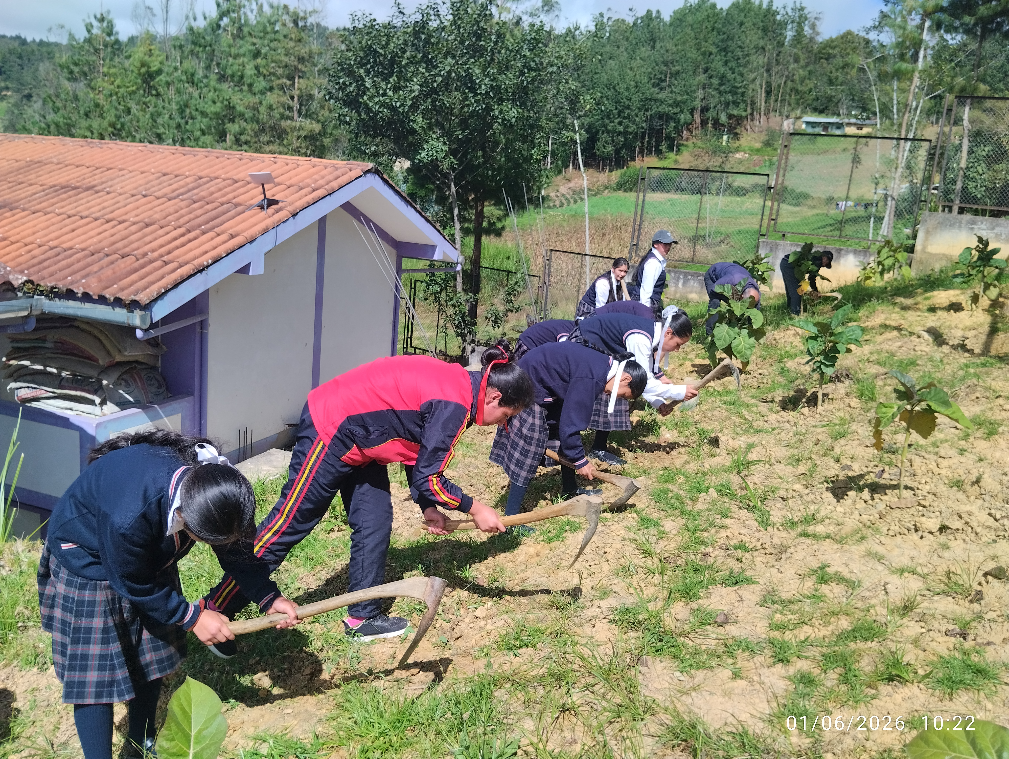
Estudiantes de una institución educativa participante del proyecto trabajan el terreno de un emprendimiento escolar agrícola (biohuerto) durante una jornada de campo. La imagen evidencia la apropiación práctica del componente de emprendimiento productivo, con participación equilibrada entre estudiantes varones y mujeres y acompañamiento docente. Fotografía capturada por el evaluador externo durante la fase de observación de campo (Anexo 5).
Total de fotografías incluidas: 1.
Anexos
Los anexos completos están disponibles para descarga en el portal https://evafinal.metacalidad.cloud/documentos:
- Anexo 1. Cuestionario a estudiantes (instrumento aplicado).
- Anexo 2. Cuestionario a docentes (instrumento aplicado).
- Anexo 3. Guía de entrevista a informantes clave (KII).
- Anexo 4. Protocolos de grupos focales (FGD) — versiones jóvenes y docentes.
- Anexo 5. Pauta de observación de campo.
- Anexo 6. Guía de Historias de Cambio Más Significativo (MSC).
- Anexo 7. Plan de Trabajo de Evaluación (Producto 1).
- Anexo 8. Base de datos completa SQLite (cutervo.db) y archivos de audio originales.
- Anexo 9. Transcripciones automáticas y JSON de análisis temático IA (sistema en línea).
- Anexo 10. Términos de Referencia, Convenio IS-IPP, Formulación del proyecto y Matriz de Planificación (documentos institucionales).

— Fin del Informe Final de Evaluación Externa —
Documento generado automáticamente: 01/06/2026 23:56 UTC

